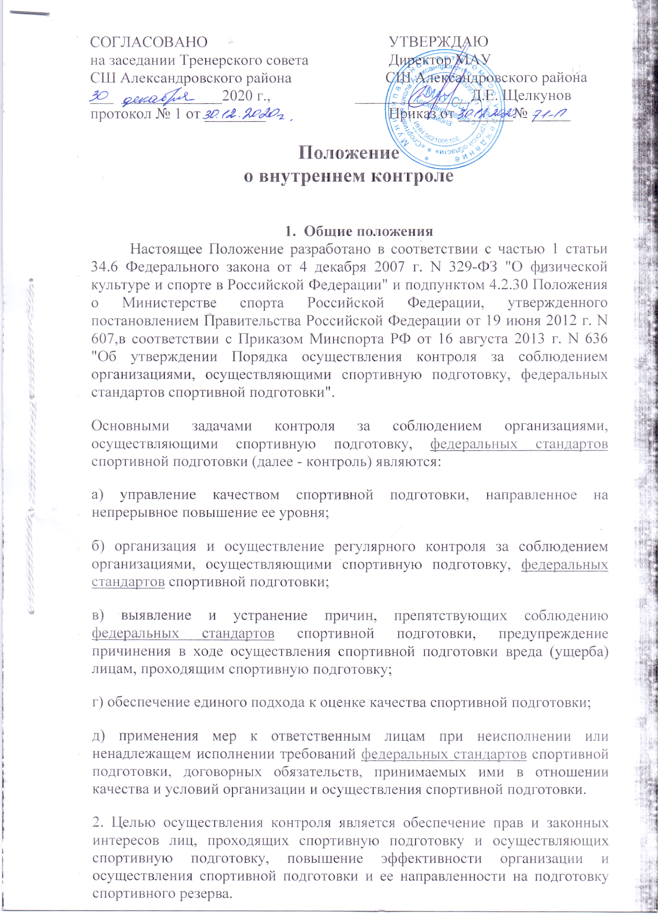

В Учреждении контроль осуществляется в отношении:
а) структуры и содержания программ спортивной подготовки, разработанных в соответствии с федеральными стандартами спортивной подготовки;
б) выполнения нормативов физической подготовки и иных спортивных нормативов;
в) участия лиц, проходящих спортивную подготовку, и лиц, осуществляющих спортивную подготовку, в спортивных соревнованиях, предусмотренных в соответствии с реализуемыми программами спортивной подготовки;
г) результатов реализации программ спортивной подготовки на каждом из этапов спортивной подготовки;
д) учета особенностей осуществления спортивной подготовки по видам спорта;
е) условий реализации программ спортивной подготовки, в том числе по кадровому оснащению, материально-технической базе и инфраструктуре организаций, а также к иным условиям в соответствии с федеральным стандартом спортивной подготовки.
2. Периодичность проведения внутреннего контроля
2.1. Внутренний контроль может быть эффективным, когда является систематическим, объективным и сочетается с оказанием методической помощи (любые замечания целесообразно делать только после проведения тренировочного занятия или мероприятия, при этом не рекомендуется делать их в присутствии спортсменов и сторонних лиц).
2.2. Проверки качества и эффективности осуществления спортивной подготовки могут быть плановыми (отражаемыми в плане ВК Учреждения, план проведения доводится до сведения тренеров) и внеплановыми.
2.3. График плановых проверок тренировочных занятий составляется заместителем директора, курирующим вопросы спортивной подготовке и спортивной оздоровительной работы, в начале тренировочного года и утверждается директором Учреждения. План доводится до сведения всех тренеров.
2.4. Внеплановые проверки тренировочных занятий проводятся по приказу директора Учреждения при наличии веских причин.
2.5. В течение тренировочного года осуществляется проверка и оценка деятельности каждого тренера Учреждения.

3. Организация внутреннего контроля.
3.1. Общая организация внутреннего контроля возлагается на руководителя Учреждения, непосредственный контроль – на заместителя директора курирующего вопросы спортивной подготовке и спортивной оздоровительной работы, инструктора-методиста, а также иных должностных лиц в соответствии с их полномочиями.
3.2. Внутренний контроль осуществляется по следующим показателям:
- Комплектование групп, оценка количественного и качественного состава спортсменов;
- Посещаемость спортсменами тренировочных занятий в соответствии с расписанием, утверждённым директором Учреждения;
- Соблюдение закрепления тренеров за группами спортсменов и установленной им тренировочной нагрузки;
- Выполнение спортсменами требований программ спортивной подготовки, качество знаний, навыков и умений (выполнение контрольно-переводных нормативов), планируемого спортивного результата;
- Уровень физической подготовленности спортсменов;
- Содержание и эффективность тренировочных занятий;
- Соответствие документации, разрабатываемой тренером на тренировочное занятие или цикл тренировочных занятий и утверждённых планов индивидуальной подготовки спортсменов по реализации в Учреждении соответствующей программы спортивной подготовки.
- Соответствие методических принципов и приёмов, реализуемых и применяемых тренерами в ходе тренировочных занятий, современным методикам и технологиям;
- Соблюдение правил техники безопасности и охраны труда, санитарно-гигиенических требований при подготовке и проведении тренировочного процесса, а также мер по профилактике и предотвращению спортивного травматизма, наличие и качество медицинского обеспечения спортивной подготовки;
- Содержание и результаты спортивной подготовки;
- Антидопинговые мероприятия
3.3.Директор Учреждения утверждает план внутреннего контроля на год.
4. Заключительные положения
4.1. Обсуждение результатов внутреннего контроля целесообразно проводить в присутствии представителей руководства Учреждения, соответствующих специалистов.
4.2. Результаты внутреннего контроля фиксируются в актах проверки тренировочного занятия, служебных записках на имя руководителя Учреждения и в журналах учёта тренировочных занятий МАУ СШ Александровского района.
